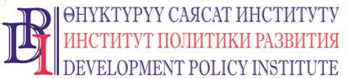
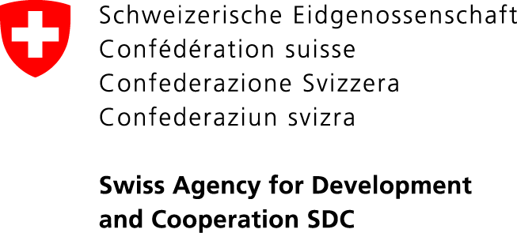

Проект «Голос граждан и подотчетность органов местного самоуправления: бюджетный процесс»
Кыргызская Республика, 720001, г. Бишкек, ул. Уметалиева, 108. Тел. (0312) 97-65-30 (31, 32), факс: 97-65-29, office@dpi.kg, www.vap.kg

19 декабря 2018 г.
Кыргызстан ПРЕСС-РЕЛИЗ

Как повысить результативность системы обучения в сфере государственного управления и местного самоуправления в Кыргызской Республике?

21 декабря 2018 года в Бишкеке состоится круглый стол по обсуждению Проекта Программы по совершенствованию системы обучения в сфере государственного управления и местного самоуправления Кыргызской Республики на 2019 – 2024 годы.
Важнейшей составляющей в процессе проводимой в стране реформы государственного и муниципального управления является эффективность государственной и муниципальной службы на всех уровнях власти, которая во многом достигается отработанной системой и практикой подготовки высококвалифицированных кадров. В связи с этим, Рабочей группой и был разработан Проект данной Программы.
Обсуждение будет проходить при участии около 50 участников в лице членов Консультативного экспертного совета по развитию государственной гражданской службы и муниципальной службы, статс-секретарей государственных органов, руководителей исполнительных органов местного самоуправления, представителей образовательных организаций и экспертов.
Программа определяет цель и направления по совершенствованию системы обучения в сфере государственного управления и местного самоуправления Кыргызской Республики на 2019-2024 годы, а также задачи по реализации Программы.
Целью Программы является повышение результативности системы обучения, обеспечивающей качество профессионального развития слушателей и отвечающей современным требованиям эффективного государственного и муниципального управления.
Организаторы круглого стола: Государственная кадровая служба Кыргызской Республики, Союз местных самоуправлений Кыргызской Республики и Проект «Голос граждан и подотчетность органов МСУ: бюджетный процесс», финансируемый Правительством Швейцарии через Швейцарское Управление по Развитию и Сотрудничеству (SDC) и выполняемый Институтом политики развития.

Подробности: специалист по связям с общественностью Института политики развития Нургуль Джаманкулова, тел.: (0770) 771-711, (0555 / 0500) 313-385, эл.почта: njamankulova@dpi.kg, веб-сайт: www.vap.kg, www.dpi.kg

Рабочая группа была создана Государственной кадровой службой Кыргызской Республики.
Деятельность Проекта нацелена на повышение открытости и эффективности в управлении органами МСУ средствами местного бюджета, содействие вовлечению населения в бюджетный процесс на местном уровне, в построении диалога между населением и органами МСУ и учета потребностей населения при принятии решения органами МСУ.

